1. 上一张、下一张等的工具栏只要在暂停时才出现

**（已完成）**

1. 双击不弹出全屏

**（已完成）**

1. 上一张下一张imgsliderMode修改为User

**（已完成）**

1. 快进、后退功能有问题

**（已完成）**

**调用方法：**

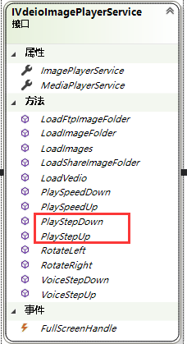

**示例：**

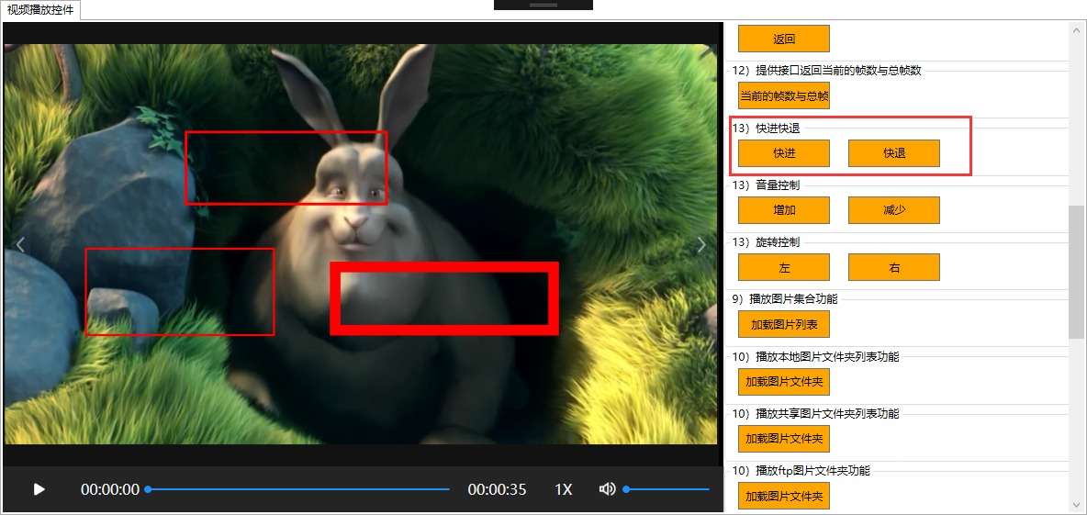

1. 音量+- （已完成）

**（已完成）**

**调用方法：**

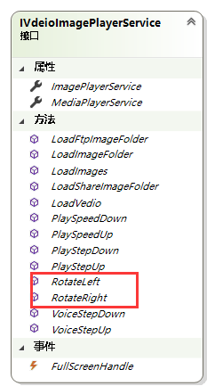

示例：

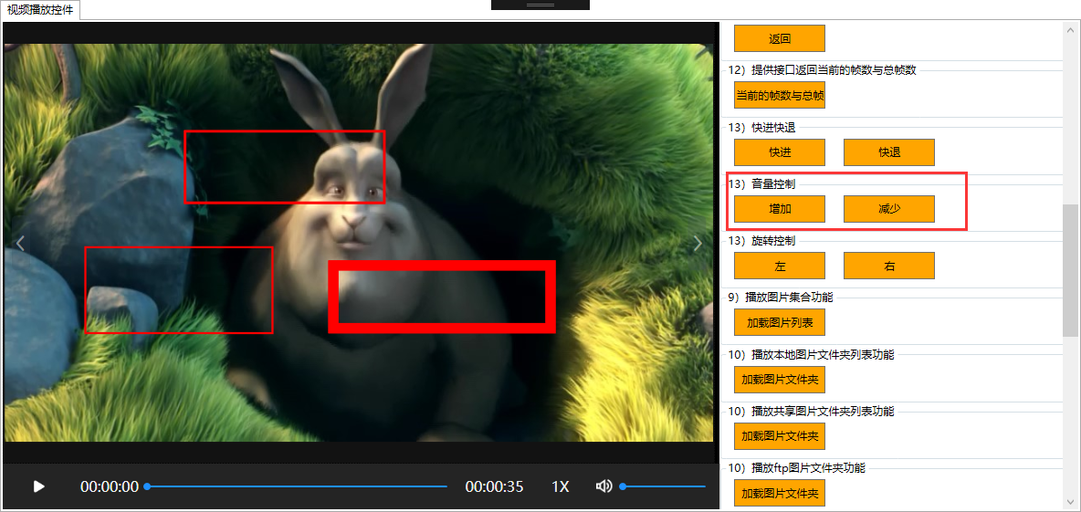

1. 向左右旋转

**（已完成）**

**调用方法：**

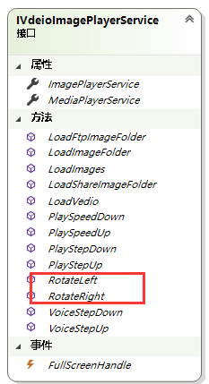

**示例：**

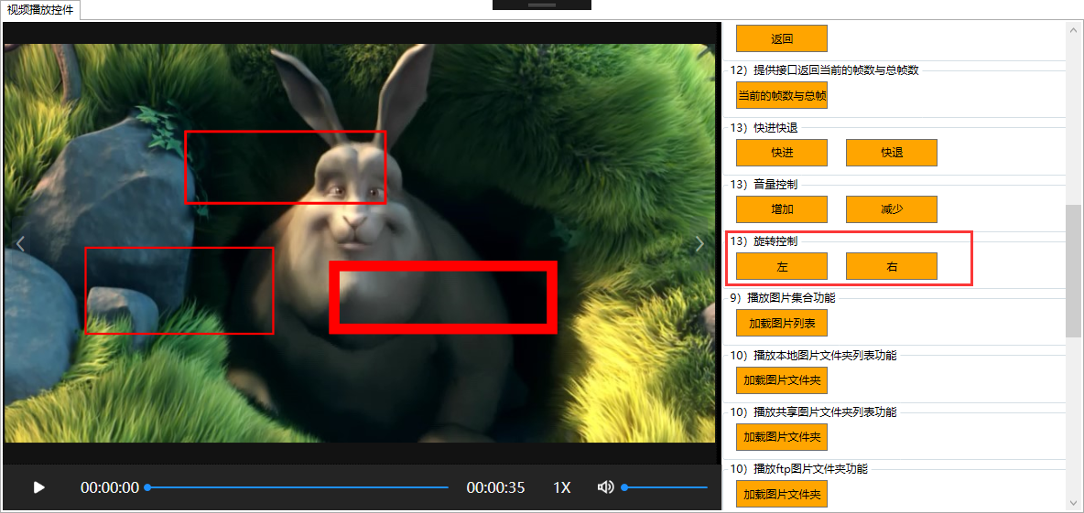

1. 选中缺陷应发送一个事件

**（已完成）**

**调用事件：**

